新北市立溪崑國民中學114學年度第二學期第二次定期評量 自然科 試題卷
九年級 班 座號 姓名
一、選擇題：共40題，每題2.5分
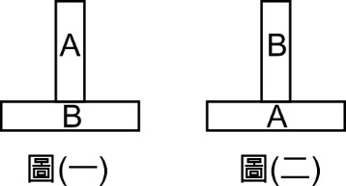
- 將兩金屬棒排成如右方附圖(一)的形狀時，不能相吸而脫落，但排成如附圖(二)的形狀時，則可互相吸住而不脫落，由此可知下列何者正確？(2-1，P50)
(A) A、B都是軟鐵棒 (B) A、B都是磁棒
(C) A是軟鐵棒、B是磁棒 (D) A 是磁棒、B是軟鐵棒
- 附圖為一磁鐵沿虛線方向切斷成兩段，則乙處的磁性為何？ (2-1，P51)
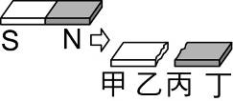
(A)因斷裂而失去磁性 (B)N極
(C)S 極 (D)N極、S極均有可能
- 下列關於磁極與電荷的敘述，何者錯誤？ (2-1，P51)
(A)正、負電荷可以單獨存在 (B)磁鐵的N極或S極可單獨存在
(C)磁鐵的磁性是同名極相斥，異名極相吸 (D)電荷是同性電相斥，異性電相吸
- 有關磁力線與磁場的敘述，下列何者正確？ (2-1，P53)
(A)磁力線的疏密分布與磁場強度無關 (B)磁力線越稀疏的地方磁場強度越強 (C)若要觀察磁鐵兩極附近某一點的磁場方向，可觀察鐵粉灑在磁鐵兩極附近所形成的圖形來判斷 (D)若要觀察磁鐵兩極附近某一點的磁場方向，可將指南針擺放在此點，觀察磁針N極指向來判斷
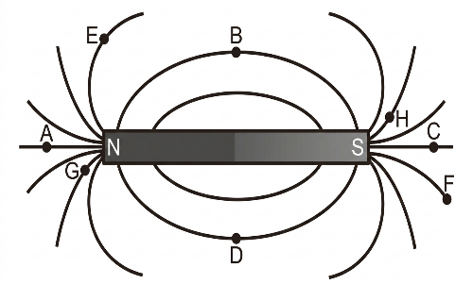
- 右圖為一條形磁鐵及其周圍的磁力線分佈示意圖，圖中標示有 A、B、C、D、E、F、G、H八個位置。若在這些位置分別放置一個小磁針，則下列關於各點磁針指向的敘述，何者正確？ (改編2-1，P54例題1)
(A)若在 B 點放置磁針，其指向應為；若在 D 點放置磁針，其指向應為
(B)若在 E 點放置磁針，其指向應為；若在 C 點放置磁針，其指向應為
(C)若在 A 點放置磁針，其指向應為；若在 F 點放置磁針，其指向應為
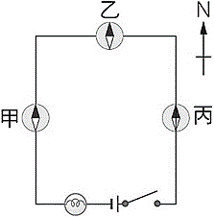
(D)若在 G 點放置磁針，其指向應為；若在 H 點放置磁針，其指向應為
- 將導線、小燈泡、電池連接如右圖示，甲、乙羅盤位於導線的上方，丙羅盤位於導線的下方，按下開關後，下列敘述何者錯誤？ (2-2，P58)
(A)將導線的電流增大，通電後甲羅盤的磁針偏轉角度會變大 (B)乙羅盤的磁針不偏轉
(C)甲羅盤的磁針 N 極向東方偏轉 (D)丙羅盤的磁針 N 極偏轉方向與甲羅盤相同
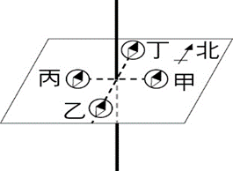
- 將導線鉛直穿過水平紙板，並在距導線東、南、西、北2 cm處放置磁針甲、乙、丙、丁，四個磁針N極均指向北方，如附圖所示。通以方向向下的電流後，發現有三個磁針N極未指向北方，接著改通以方向向上、大小相同的電流後，發現也有三個磁針N極未指向北方，則四個磁針在先後兩次通電時，磁針N極均未指向北方的是哪兩個？(2-2，P59)
(A)甲、乙 (B)甲、丙
(C)乙、丁 (D)丙、丁
- 下圖左中的磁針僅受地球磁場作用；如果將磁針放在通電螺線管周圍，如下圖右，則哪一個磁針的指向？(2-2，P61) (A)a (B)b (C)c (D)d
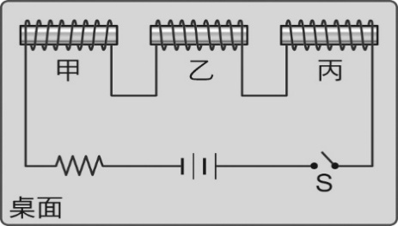
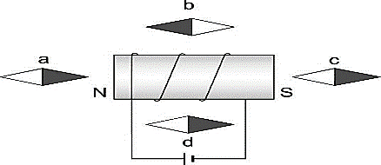
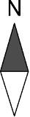
- 將固定於水平桌面且排列在同一直線上的三個軟鐵棒以同一條導線纏繞，如圖所示。當按下開關S接通電流後，甲、乙、丙形成三個電磁鐵，則下列對各電磁鐵間磁力之描述何者正確？(2-2，P61)
(A)甲、乙相吸；乙、丙相吸 (B)甲、乙相吸；乙、丙相斥
(C)甲、乙相斥；乙、丙相吸 (D)甲、乙相斥；乙、丙相斥
- 使用下方的四組線圈去接觸鐵製大頭針，哪一組的線圈兩端可吸起最多數目的大頭針？ (2-2，P62)
(A)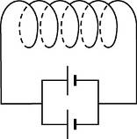 (B)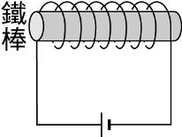 (C)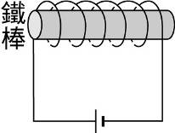 (D)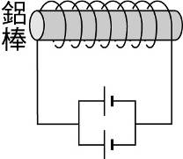

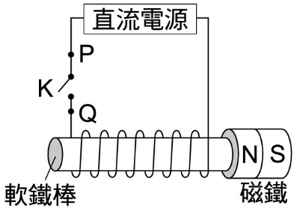
- 將軟鐵棒、導線、直流電源、開關K連接如附圖，軟鐵棒的右端有一個磁鐵因磁力作用而吸附在軟鐵棒上。按下開關K接通電路後，發現磁鐵因為與軟鐵棒相互排斥而掉落，下列有關磁鐵掉落的敘述，何者最合理？(2-2，P62)
(A)電流由Q點經開關K流向P點，使軟鐵棒右端為N極
(B)電流由P點經開關K流向Q點，使軟鐵棒右端為N極
(C)電流由Q點經開關K流向P點，使軟鐵棒右端為S極
(D)電流由P點經開關K流向Q點，使軟鐵棒右端為S極
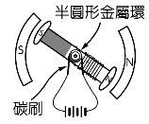
- 右圖，為馬達的結構示意圖，有關馬達的構造運轉，則下列敘述何者正確？(2-2，P63-64)
(甲)馬達利用電流磁效應的原理產生動力
(乙)半圓形金屬環的功用在於改變輸入線圈上的電流方向
(丙)線圈所受的磁力方向，須由右手開掌定則決定
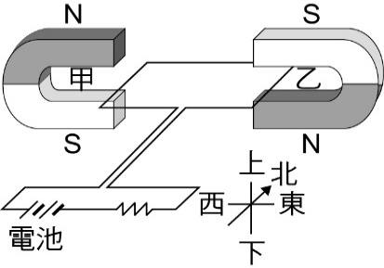
(丁)電(碳)刷不會隨金屬環及電樞轉動
(Ａ)甲乙丁 (Ｂ)甲丙丁 (Ｃ)甲乙丙 (Ｄ)乙丙
- 如附圖所示，有一電路裝置固定放置在水平面上，甲、乙兩段南北向的導線分別置於兩馬蹄型磁鐵所形成的磁場中，磁場恰好與甲、乙兩段導線垂直。判斷甲、乙兩段導線在磁場中所受磁力的方向，下列敘述何者正確？(2-3，P67-68)
(A)甲、乙均向東 (B)甲、乙均向西 (C)甲向東，乙向西 (D)甲向西，乙向東
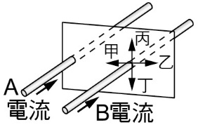
- 兩平行載流導線，如右下附圖所示，則A導線在B導線處所建立的磁場方向為下列何者？(2-3，P67-68)
(A)甲 (B)乙 (C)丙 (D)丁
- 呈上題，A、B兩平行載流導線間，會有何運動狀況產生？
(A)二者無交互作用，靜止不動
(B)A導線靜止不動，B導線受A導線吸引，往A導線方向運動
(C)B導線靜止不動，A導線受B導線吸引，往B導線方向運動
(D)A導線受力往B導線運動，B導線受力往A導線運動，二導線互相靠攏
- 有一電路裝置如附圖所示，銅線甲、乙、丙、丁分別與相鄰銅線垂直，且均與磁場方向垂直，則關於通電時銅線在磁場中所受的磁力方向，下列何者正確？(2-3，P67-68)
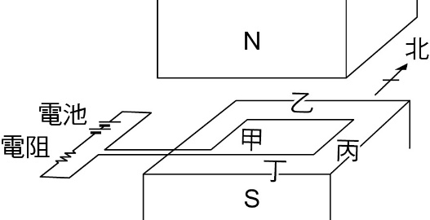
(A)銅線甲：向北 (B)銅線乙：向南 (C)銅線丙：向東 (D)銅線丁：向北
- 下列選項為簡易的直流電動機，何者的電樞會沿逆時鐘方向轉動且轉速最快？(2-3，P67-68)
(A)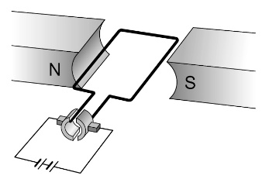 (B)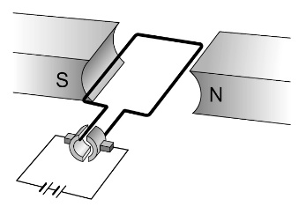 (C)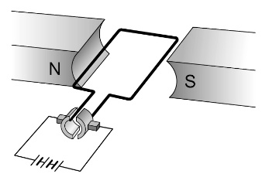 (D)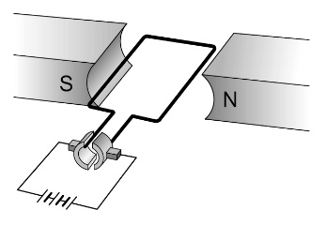
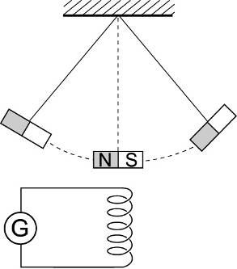
- 下列附圖中，若v代表線圈及磁鐵的移動速度均為，箭頭代表移動方向，則甲、乙、丙、丁中線圈的感應電流大小順序為何？(2-4，P72)
(甲) 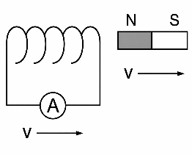 (乙) 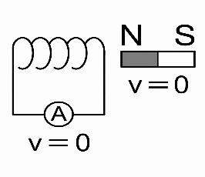 (丙) 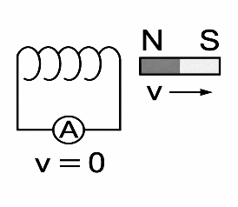 (丁) 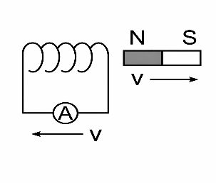
(A)丁＞丙＞乙＞甲 (B)丁＞丙＞甲＝乙 (C)丁＝甲＞丙＞乙 (D)丁＞丙＞甲＞乙
- 如附圖，將磁鐵的N極懸掛在線圈的上方，並使磁鐵左右擺動，請問線圈上的檢流計會如何偏轉？(2-4，P72)
(A)向右偏轉 (B)向左偏轉
(C)左右擺動 (D)不會偏轉
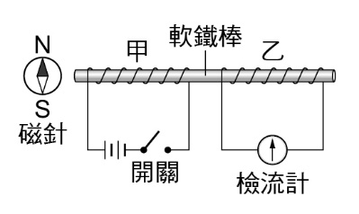
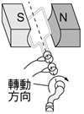
- 甲、乙兩組線圈繞在同一根軟鐵棒上，如附圖所示，下列有關敘述何者正確？
(2-4，P72)
(A)按下開關的瞬間，磁針N極向順時鐘方向偏轉 (B)按下開關的瞬間，檢流計指針向順時鐘方向偏轉 (C)按下開關持續接通電流，甲線圈右端感應成S極，乙線圈左端感應成N極 (D)按下開關持續接通電流，檢流計指針先偏轉後回到原位置，靜止不動
- 附圖為一手搖交流發電機，若想改為直流發電機，下列何種方式可以達成？
(A)將場磁鐵的N極和S極對調
(B)將手搖的轉動方向改為逆時鐘方向
(C)將集電環改為半圓形的集電環
(D)以上方式皆可
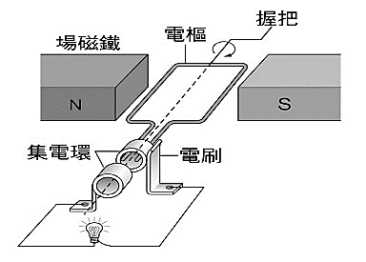
- 附圖為一發電機結構的示意圖，當手持握把快速轉動時，會產生感應電流使燈泡發光，下列有關此發電機的敘述何者正確？
(A)應用的原理為電流的磁效應
(B)轉動的速率愈快，燈泡愈亮
(C)產生的感應電流為直流電
(D)將電能轉換成動能的裝置
- 下列哪一項不是海水的主要運動方式？(4-1，P120)
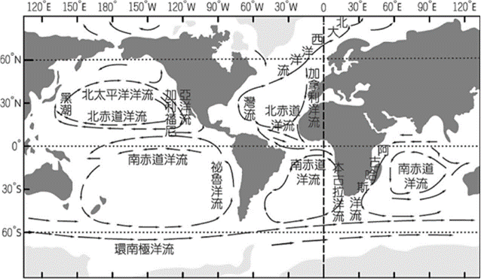
(A)風吹海面會造成海面上下起伏形成波浪 (B)日、月、地三者相對位置改變會產生週期性的潮汐現象
(C)海面吸收太陽輻射後的熱量後，因體積變化而產生大浪 (D)表層海水受長期固定方向的風推動會形成海流
- 數年前，一艘在日本外海翻覆的貨船上所載運的球鞋，於數個月後在美國西岸的西雅圖海灘被拾獲，請依右圖推測，此為哪㇐個洋流的傑作？(4-1，P121)
(A)北赤道洋流
(B)祕魯洋流
(C)北太平洋洋流
(D)南赤道洋流
- 關於黑潮的敘述，下列哪些是正確的？(4-1，P122)
(甲)黑潮由北赤道流過來，水溫較高； (乙)黑潮是由南向北流動；
(丙)黑潮會帶給臺灣溫暖潮溼的天氣； (丁)黑潮會帶來烏魚洄游、產卵
(A)甲乙丙 (B)甲乙 (C)甲丙丁 (D)乙丁
題組：下方附圖為台澎金馬地區附近的海流流況圖，黑潮主流為全球主要的大洋環流，夏天與冬天在不同風向的季風吹拂下，附近也形成了南海海流與中國沿岸流。這些海流的流動影響著附近海域的漁業生態以及氣候變化。請回答下列問題26-27：(4-1，P122)
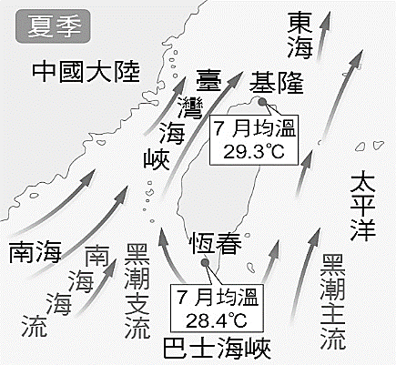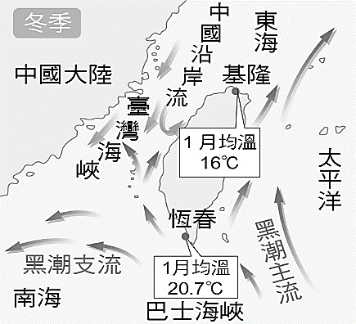
- 從圖中可以看出，不論夏季冬季都存在不會消失的海流有哪些？ (A)黑潮主流，黑潮支流 (B)黑潮主流，南海海流 (C)南海海流，黑潮支流 (D)中國沿岸流，黑潮主流
- 夏季基隆的均溫與恆春差不多甚至還稍高。但到了冬季，恆春均溫很明顯的高於基隆較多，請找出可能是造成基隆與恆春出現較大溫差的原因？ (A)恆春終年被冷水包覆，基隆冬季則有冷水流經 (B)恆春終年被冷水包覆，基隆冬季則有暖水流經 (C)恆春終年被暖水包覆，基隆冬季則有冷水流經 (D)恆春終年被暖水包覆，基隆冬季則有暖水流經
- 在冬至前後十天左右，臺灣西南海域會聚集大量烏魚，主要原因為何？ (4-1，P123)
(Ａ)因東北季風使冷海流向南，澎湖附近水溫降低，烏魚隨中國沿岸流而來 (Ｂ)因黑潮終年往北，烏魚隨黑潮而來 (Ｃ)因全球暖化、海水增溫，使烏魚改游到臺灣更南方的海域產卵 (Ｄ)隨著潮汐漲退使河口處有機營養碎屑增多，烏魚因而聚集此處。
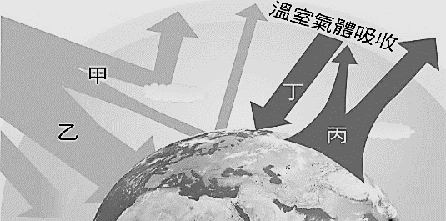
題組：大氣中的主要氣體是氮、氧和氬，它們雖然占大氣的99.9％，但不易吸收來自地表釋放的紅外線輻射，反而是含量較少的變動成分，例如：水氣、二氧化碳和甲烷等氣體，較容易吸收來自於地表的紅外線輻射後再釋放回地表，使地表的大氣保持適當的溫度，這就是溫室效應，而水氣、二氧化碳和甲烷等氣體，稱為溫室氣體。附圖為溫室效應示意圖，試回答下列問題29-32：(4-2，P125)
- 請問下列哪一項組合主要組成皆為紅外線？
(A)甲乙 (B)乙丙 (C)甲丁 (D)丙丁
- 當太陽的能量輻射至地球時，有一部分的能量被地表和雲層反射回太空，一部分被大氣吸收，有大約一半的太陽能量會被地表吸收。當地表吸收太陽輻射的同時，也會利用紅外線將熱量再輻射到大氣或太空中。請問關於此小題的描述中，並沒有描述到哪一部分？ (A)甲 (B)乙 (C)丙 (D)丁
- 下列何者是使地球表面溫度逐漸升高的主要理由？
(A)大氣中的二氧化碳大量吸收紅外線，減少地球表面的熱能逸散至太空中
(B)大氣中的二氧化碳大量吸收陽光中能量較大的紫外線
(C)陽光中的紫外線破壞大氣中的臭氧層
(D)因臭氧層的破洞，陽光中的紫外線能直接照射在地球表面
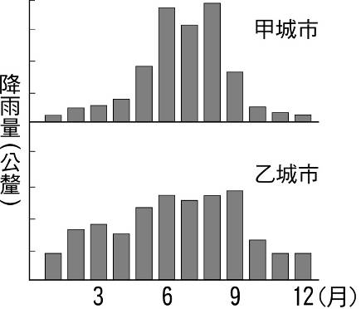
- 如附圖為臺灣地區甲、乙城市30年來的平均月降雨量變化圖，下列敘述何者正確？(4-3，P127)
(A)若當年梅雨不明顯或缺少颱風，乙城市較易發生乾旱
(B)乙城市因地形關係，不易受東北季風所帶來的雨量影響
(C)梅雨及颱風提供了甲、乙兩城市重要的降水來源
(D)由降雨紀錄判斷，乙城市位於臺灣南部
- 帝堯時，黃河洪水氾濫造成水患災禍。帝堯命令鯀治水，鯀用障水法，也就是墊高地勢阻止水流，但水卻越淹越高，歷時九年未能平息洪水災禍。帝堯接著命鯀的兒子禹繼任治水之事。禹總結了其父親治水失敗的教訓，改革治水方法以疏導河川治水為主導，開挖其他條引水河道進入大海。禹親自率領老百姓餐風露宿，整天泡在泥水裡，利用人工的河道把平地的積水導入江河，再引入海洋。禹堅韌不拔，勇於開拓的精神，經過了十三年治理，終於取得了成功。防洪工程常用的方法有蓄洪、分洪及築堤。請問父親鯀和兒子禹，兩人處理黃河水患的方法各為何者？(4-3，P128)
(A)築堤，分洪 (B)分洪，築堤 (C)築堤，蓄洪 (D)蓄洪，分洪
- 下表為甲、乙、丙、丁四地區的自然環境描述，則下列哪一個地區最容易發生土石流災害？ (4-3，P130)
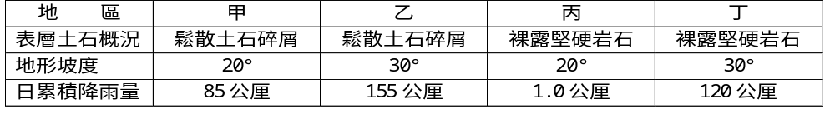

(A)甲 (B)乙 (C)丙 (D)丁
- 有關山崩或土石流的敘述下列何者正確？(4-3，P130)
(A)山崩完全不需要水，土石流需要水
(B)山崩夾帶的土石顆粒較不平均，土石流夾帶的土石顆粒較平均
(C)越陡的山坡越容易發生土石流
(D)山崩與土石流皆為自然現象，而人類的破壞會增加其發生次數
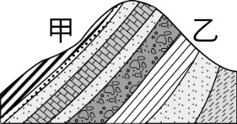
- 1997年8月18日，溫妮颱風經過台灣北部，颱風所帶來的雨量破壞林肯大郡的地基，挾帶大量水分的泥土衝破擋土牆，造成嚴重死傷。林肯大郡的順向坡走山事件發生後，政府禁止建商在順向坡處興建房屋，因為非常容易發生崩塌問題。順向坡坡面與地層層面滑動方向一致，所以特別容易崩塌。在林肯大郡事件發生前在順向坡興建的房屋，政府也每年在特定時間派人勸導撤離疏散。請問順向坡應該在下圖哪一地點?文中政府每年疏散順向坡社區居民的特定時間點約為何時？
(A)順向坡處應為甲，特定時間點應為冬季
(B)順向坡處應為甲，特定時間點應為夏季
(C)順向坡處應為乙，特定時間點應為冬季
(D)順向坡處應為乙，特定時間點應為夏季

題組：根據下列所提供的資料，回答37-39題：大氣像一層覆蓋著地球表面的透明薄膜，離地面約10至50公里之間的大氣為平流層，紫外線充足，有足量的空氣，構成產生臭氧的良好條件，因此大氣中90％的臭氧分布在此範圍內。臭氧層可吸收大部分的紫外線，離地面25公里附近臭氧濃度達到最高。臭氧是由三個氧原子組成的彎曲形分子。來自太陽的高能量紫外線（UVB）可將大氧中的氧分子分解成氧原子，氧原子再與氧分子結合就形成臭氧並放出熱量。臭氧分子會吸收低能量紫外線（UVA）分解成氧原子與氧分子。其反應式如下：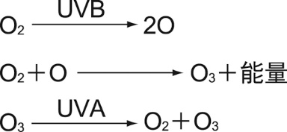
人類若吸入臭氧會傷害肺部，造成呼吸困難，臭氧也會傷害農作物，造成農業損失。但在工業上卻可發揮其殺菌力，用來淨水及清潔蔬果。若這層臭氧層變稀薄，人類罹患白內障、皮膚癌及免疫系統障礙的機率將會增加。科學家發現自1979年開始，南極上空臭氧層的濃度有逐年減少的趨勢，此現象已引起全世界的重視。
- 有關臭氧的分子組成，用下列哪一圖形來表示最適宜？(代表氧原子）
(A) 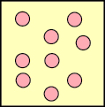 (B) 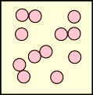 (C) 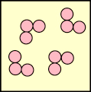 (D) 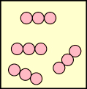
- 有關臭氧的敘述，下列何者錯誤？ (A)臭氧對人類的呼吸器官有害 (B)臭氧可作為游泳池水的消毒劑 (C)臭氧濃度太高，會使農作物減產 (D)急救時可直接提供臭氧讓病人呼吸
- 有關大氣中臭氧分布的敘述，下列何者正確？ (A)大氣中90％的臭氧分布在由地面起至25公里高空的範圍內 (B)臭氧大部分存在離地面10至50公里的範圍內，但分布不均勻 (C)離地面25至50公里的高空，臭氧的分布隨高度的增加而增加 (D)離地面10至50公里範圍內，臭氧的分布隨高度的增加而降低
- 附圖分別為1979年、1998年與2017年於10月7日的南半球臭氧濃度分布情形，圖中「＋」代表南極點。有關臭氧洞的敘述何者錯誤？
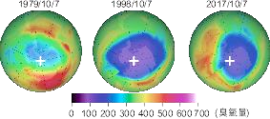
(A)特定範圍發生臭氧層濃度減少的現象，一般稱為臭氧洞
(B)1979年時南極上空的臭氧洞並不明顯
(C)自1998年之後南極上空的臭氧濃度有持續變小的趨勢
(D)由臭氧濃度可推測簽署《京都議定書》對保護臭氧層可能已有初步成效
〜 試題結束 〜
114-2-2 九年級 自然科－解答
每題2.5分共40題
01-10 CBBDB CCDCB
11-20 AABDD CBBCD
21-30 CBCCA ACADD
31-40 ACABD BCDB(D/C)

